(19 – 25 августа 2019)

Индекс

Главное 2
❖ Прогноз ЭКЛАК: Куба не войдёт в рецессию в 2019 году 2
❖ Куба достигает трёх миллионов посетителей 3
Экономическая и торговая блокада США против Кубы. Раздел III Закона Хелмса - Бертона 4
❖ Правительство США финансирует новые атаки на кубинские медицинские миссии 4
Международные отношения 5
❖ Куба предоставила стипендии молодым людям из Южного Судана и Колумбии 5
❖ Кубинский натуральный препарат будет производиться в Японии 5
Двусторонние отношения 6
❖ Друзья Кубы в России осуждают блокаду США против Кубы 6
❖ Куба вновь благодарит Россию за поддержку в борьбе с блокадой 7

Главное

Прогноз ЭКЛАК: Куба не войдёт в рецессию в 2019 году

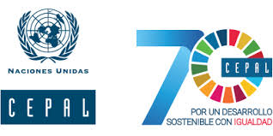
ГАВАНА, Куба, 19 августа (ACN) Экономическая комиссия для Латинской Америки и Карибского бассейна (ЭКЛАК) прогнозирует, что, несмотря на блокаду США, кубинская экономика не войдет в рецессию 2019 г., и, по оценкам, она вырастет на 0,5 процента, аналогично региону.
Алехандро Хиль Фернандес, министр экономики и планирования, объявил об этом в своём Twitter-е 8-го августа.
Это, согласно его словам, подтверждает прогнозы страны на этот год и, в то же время, подтверждает правильность государственного курса, ориентированного на процветающее будущее и, прежде всего, на возможности острова.
Согласно ежегодному отчёту «Обследование экономики стран Латинской Америки и Карибского бассейна за 2019 год», недавно опубликованному в Сантьяго-де-Чили, ожидается, что экономический рост региона в этом году продолжит снижаться из-за международного контекста с большей неопределенностью и сложностями и слабыми показателями инвестиций, экспорта и потребления.
В такой обстановке Куба, как сообщил Хиль в ходе третьей очередной сессии парламента, ратифицировала свою экономическую стратегию, направленную на защиту национального производства, диверсификацию и увеличение экспорта, замену импорта, развитие производственных цепочек, укрепление госпредприятий, продвижение продовольственного суверенитета, укрепление местного развития, а также на соблюдение жилищной политики и подключение науки к решению проблем.
В 2018 году кубинская экономика продемонстрировала рост валового внутреннего продукта в размере 2,2%, что превышает предполагаемых 1,2%, помимо финансовых ограничений, из-за ужесточения блокады и неспособности удовлетворить ожидаемый доход от экспорта, в основном туризм и никель. (Кубинское Агентство Новостей)

Куба достигает трёх миллионов посетителей
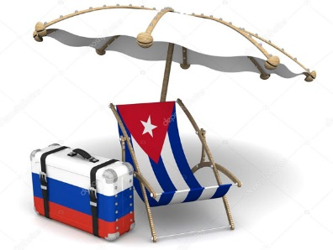
Россия выделяется как страна с самыми высокими темпами роста
ГАВАНА, Куба- Куба достигла трёх миллионов иностранных гостей 15 августа, на шесть дней позже по сравнению с 2018 г. В этом результате важную роль сыграл российский турпоток.
В своём релизе Министерство туризма отмечает, что остров добился результата, несмотря на кампании, организованные и направленные правительством Соединенных Штатов для предотвращения визита туристов в страну.
Это также демонстрирует доверие и признание Кубы как места, которое обеспечивает безопасность и качество для посетителей.
Канада остается основным рынком. За ним следуют европейские рынки.
Россия выделяется как страна с самыми высокими темпами роста, с перспективами развития на ближайшие сезоны.
Больше российских туристов посетят Варадеро
На днях на самый знаменитый курорт страны, Варадеро, прилетел первый полёт авиакомпании Royal Flight, организованный туроператором Coral Travel, посредством Meeting Point.
10 августа приземлился самолёт Boeing 777 с 492 пассажирами на борту. Местное турагентство Cubatur приняло группу.
Новый маршрут соединит Москву, с международным аэропортом имени Хуана Гуальберто Гомеса в Варадеро каждые 10 дней.
Варадеро расположен на полуострове Хикакос на северном побережье западной провинции Матансас, примерно в 140 километрах к востоку от Гаваны, и имеет более 50 гостиничных объектов вместимостью более 21 тыс. номеров. (Кубинское Агентство Новостей)

Экономическая и торговая блокада США против Кубы. Раздел III Закона Хелмса - Бертона

Правительство США финансирует новые атаки на кубинские медицинские миссии
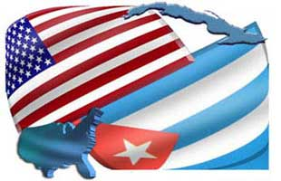
ГАВАНА, Куба, 19 августа. США предлагают до трёх миллионов долларов организациям, готовым расследовать кубинские медицинские миссии, что является новым нападением Вашингтона на одну из самых важных программ солидарности острова.
Согласно источнику, веб-сайту Cuba Money Project, Агентство США по международному развитию (USAID) выделит такую сумму денег группам, которые «будут расследовать, собирать и анализировать информацию», связанную с предполагаемыми нарушениями прав человека среди персонала здравоохранения Кубы, работающего за границей.
Эта мера следует за решением Госдепартамента добавить Кубу в список стран, которые, по мнению державы, не соответствуют минимальным стандартам по искоренению торговли людьми, несмотря на нулевую терпимость в этом смысле, объявленную правительством Кубы.
Более того, тот же Государственный департамент объявил 26 июля о визовых ограничениях в отношении должностных лиц, связанных с медицинскими миссиями Кубы за рубежом.
Несмотря на престиж работы кубинских работников здравоохранения в самых разных районах мира, и добровольный характер этих миссий, администрация Трампа также использовала предполагаемые методы принуждения и злоупотребления трудовыми ресурсами в качестве аргумента для этой меры, добавляет информация.
Вашингтон нападает на кубинские миссии по здравоохранению не в первый раз. Ранее, посредством, так называемой Программы «Пароля» для кубинских врачей, стимулировал «дезертирство» специалистов здравоохранения.
Этот механизм, одобренный при Джордже Буше-младшем (2001–2009) и приостановленный при Бараке Обаме (2009–2017), способствовал «утечке мозгов», побуждая врачей и других работников сферы отказаться от международных миссий и мигрировать в США благодаря специальным соглашениям. (Кубинское Агентство Новостей)

Международные отношения

Куба предоставила стипендии молодым людям из Южного Судана и Колумбии
ГАВАНА, Куба, 19 августа. Посольство Кубы в Эфиопии завершило сегодня процесс предоставления медицинских стипендий двум молодым людям из Южного Судана, сообщает сайт Министерства иностранных дел острова.
Этот жест является частью сотрудничества, которое Куба предлагает развивающимся странам, добавляет текст.
Как правительство Южного Судана, так и выбранные студенты выразили свою признательность за возможность получить медицинское образование и иметь возможность оказывать эту помощь своему народу после завершения учёбы.
В июле прошлого года пять молодых южно-суданцев получили диплом врача в рамках стипендиальной программы, предлагаемой Кубой.
Молодые колумбийцы приедут на Кубу изучать медицину
По сообщению информационного агентства «ПЛ», группа молодых колумбийцев отправилась в Гавану для обучения в Латиноамериканской медицинской школе (ELAM по её испанскому акрониму).
Это мечта Фиделя Кастро. Без его идей было бы невозможно иметь школу, в которой обучались студенты из стран третьего мира, сказал Хосе Луис Понсе, посол Кубы в Колумбии.
В беседе с будущими студентами и их семьями в международном аэропорту Эль-Дорадо дипломат сказал, что через два года будет достигнута цифра тысячи стипендий, которые кубинское правительство пожертвовало колумбийскому народу, чтобы помочь восстановлению после подписания в 2016 году Мирного соглашения между государством и партизанами FARC-EP.
Жертвы конфликта, бывшие партизаны, члены семей военных и население сельских районов составляют группу из примерно 200 молодых людей, которые начнут обучение в ELAM в этом году, добавило «ПЛ». (Кубинское Агентство Новостей)

Кубинский натуральный препарат будет производиться в Японии
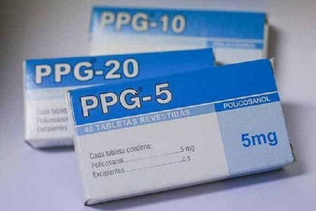
ГАВАНА, Куба, 19 августа (ACN) Природный препарат Поликоназол (известный на острове как ППГ), который снижает уровень холестерина и имеет большое значение для лечения ишемических цереброваскулярных заболеваний, будет производиться и продаваться в Японии.
В официальном Твиттере посольства Кубы в азиатской стране было опубликовано: «Поликозанол кубинского происхождения, известный как PPG, был зарегистрирован 19 июля в # Японии. Он будет производиться с использованием сырья # Кубы, а продажа стартует в сентябре через Интернет. @CIGBCuba @cmphjapon @MINSAPCuba @MINCEX_CUBA #CubaHealth.»
ППГ — это добавка, улучшающая качество жизни пожилых людей, стадия жизни, в которой растут такие хронические неинфекционные заболевания, как гипертония и диабет.
Как на Кубе, так и в Японии средняя продолжительность жизни высока, поэтому крайне важно улучшить развитие этого сектора населения, крупнейшего потребителя этого лекарства.
Центр научных исследований (CNIC), производящий препарат из воска сахарного тростника, отметил в 2018 году 25-ю годовщину своей первой регистрации и внедрения на кубинском рынке и на рынке более 30 стран мира. (Кубинское Агентство Новостей)

Двусторонние отношения

Друзья Кубы в России осуждают блокаду США против Кубы

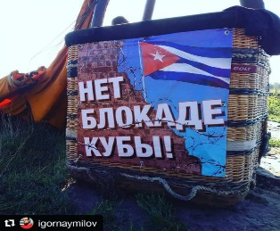
Москва, 21 августа. – Участники Движения солидарности с Кубой в Российской Федерации осудили экономическую, торговую и финансовую блокаду Кубы со стороны США в ходе концерта, прошедшего на окраинах Москвы.
В ходе культурного мероприятия глава группы «Коммуна» Александр Кубалов сообщил о своей солидарности со справедливыми целями кубинского народа и подчеркнул, что перекрытие острову прямого доступа на международный рынок является изжившей себя политикой, которая носит характер геноцида.
Кроме того, на прошедшем в Коломне Международном фестивале «Монгольфьер» пилот теплового аэростата «Команданте» Игорь Наймилов разместил на своем воздушном шаре плакат с надписью: «НЕТ БЛОКАДЕ».
Мероприятия проходят в рамках летней программы, которая была подготовлена Российским комитетом против блокады, возглавляемым Еленой Ложкиной, при участии многих друзей Кубы, солидарных с Карибским государством. (Сайт Посольства Кубы в России)

Куба вновь благодарит Россию за поддержку в борьбе с блокадой
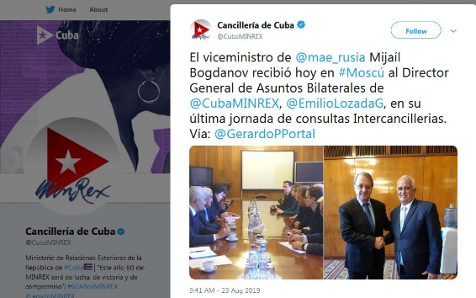
ГАВАНА, Куба, 23 августа (ACN) В пятницу Куба подтвердила свою благодарность России за постоянную поддержку её правительства в требовании положить конец экономической, торговой и финансовой блокаде Соединенных Штатов, действующей в течение шести десятилетий.
Через свой Твиттер МИД Кубы выразил благодарность за критику РФ закона Хелмса-Бертона, который интернационализирует блокаду и угрожает отказом в предоставлении кредитов и финансовой помощи странам и организациям, которые поддерживают или продвигают сотрудничество с Кубой
В конце июля этого года министры иностранных дел Кубы Бруно Родригес Паррилья и России Сергей Лавров выразили в Гаване готовность своих стран продолжать укреплять узы дружбы и сотрудничества перед лицом враждебных мер Вашингтона.
В беседах обе стороны отметили совпадение во многих областях, таких как необходимость сохранения мира, укрепления роли международных организаций и сотрудничества для взаимной выгоды в областях, представляющих двусторонний интерес.
В следующем году Россия и Куба будут отмечать 60-летие отношений, и в этом контексте Лавров сказал, что его страна будет продолжать защищать право Кубы на укрепление собственной политической системы. (Кубинское Агентство Новостей)

